**라임 자산운용**

2019년 10월 1일 274억 상환금 지급 연기 / 6200억원 환매중단 발표로 시작

초창기

라임은 소수의 모펀드(폐쇄형)와 다수의 자펀드(개방형:은행에서팜)

모펀드에서 발생한 유동성 문재가 자펀드로 확대된것

현재까지 밝혀진 상황

#### 수익률 돌려막기

부실기업의 전환사채를 부실기업에 파는것

라임 수익률 조작 펀드 돌려막기 ->부실금액 커짐

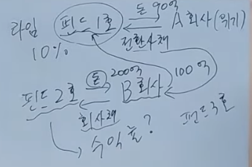

#### 증권사와의 결탁(TRS)

KB증권의 신용공여

TRS (총수익스와프):

주식 담보대출과 같은것 but부채로 기록할필요가 없음 회사밖 부채

경영권 분쟁에 사용되기도함

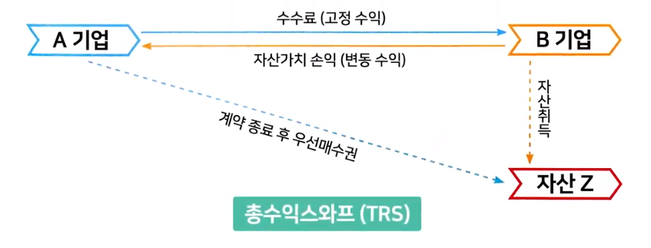

#### 파킹거래

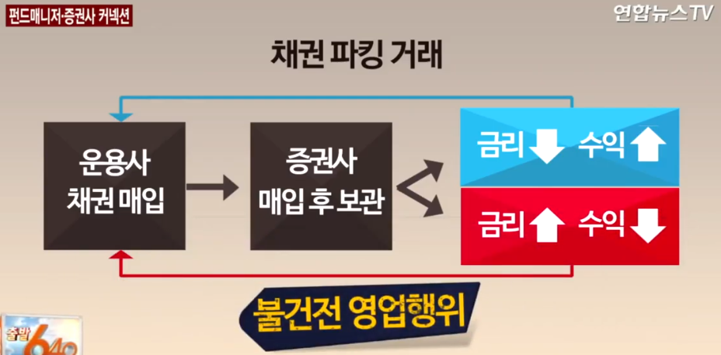

채권을 매수한 기관이 장부에 기록하지 않고,

잠시 다른 증권사에 맡기고 일정시간 지나 결재하는 거래

금리가 오르면 수익 하락

증권사의 수익을 보전해주기 위해 펀드매니저가 채권을 싸게 팔기도 함 => 기관투자자 손해

증권사와 펀드매니저의 유착관계

##### 

#### 부실자산 매각

## **메자닌 펀드**

주식과 채권의 중간 성격인 투자상품 (CB BW)

#### **전환사채 CB**

채권을 주식으로 전환하는 권리 : 전환조건 (채권얼마당한주,기간) 보통회사채보다는 이율이 낮음 , 자금이 필요한 회사

#### **신주인수권부사채 BW**

#### 장점

채권의 특성을 가지면서도 향후 주가 상승시 추가수익을 올릴수있음

#### 단점

채권처럼 원금보장이 되거나 수익보장해주지 않음]

주식은 언제든 사고팔수있지만 투자금 회수가 쉽지 않음 :

환매가 쉽지 않음 폐쇄형 투자가 많이 이루어짐

전환사채와 유상증자

돈이 없어서 하면 악재

설비투자로 하면 호재